ФЕДЕРАЛЬНОЕ ГОСУДАРСТВЕННОЕ АВТОНОМНОЕ ОБРАЗОВАТЕЛЬНОЕ УЧРЕЖДЕНИЕ ВЫСШЕГО ОБРАЗОВАНИЯ ТЮМЕНСКИЙ ГОСУДАРСТВЕННЫЙ УНИВЕРСИТЕТ

ИНСТИТУТ МАТЕМАТИКИ И КОМПЬЮТЕРНЫХ НАУК

КАФЕДРА ИНФОРМАЦИОННЫХ СИСТЕМ

Курсовая работа

на тему:

**«**Центр водных видов спорта**»**

**Выполнил**:

студент группы ИСиТ 169

Яковлев Иван Михайлович

**Проверил**:

Ассистент кафедры  
программной инженерии

Красиков В.Е.

Тюмень, 2018 г.

**СОДЕРЖАНИЕ**

Введение3

1 Основная часть4

1.1 Модель прецедентов (как есть)4

1.2 Объект автоматизации5

1.3 Модель прецедентов (как будет)9

1.4 Диаграмма последовательностей10

1.5 Модель БД12

1.6 Модель пользовательского интерфейса14

Заключение19

Список литературы20

**ВВЕДЕНИЕ**

Целью курсового проекта является разработка сайта для центра водных видов спорта с целью предоставления информации о деятельности центра, предоставлении посетителям центра возможностей управления приобретенными продуктами (занятиями) и привлечения новых посетителей.

**1 ОСНОВНАЯ ЧАСТЬ**

**1.1 Модель прецедентов (как есть)**

**1.1.1 Диаграмма прецедентов**

На рисунке 1 представлена диаграмма прецедентов «Центр водных видов спорта».

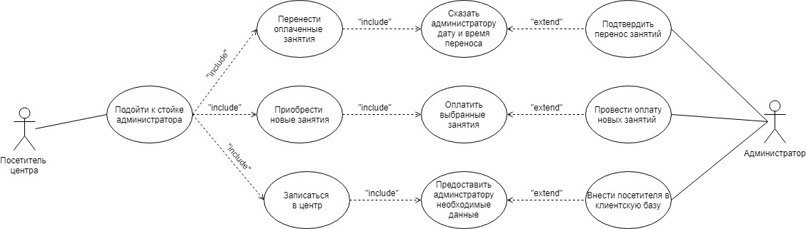

Рисунок 1 – Диаграмма прецедентов центра водных видов спорта (как есть)

**1.1.2 Спецификация прецедентов**

**1.2 Объект автоматизации**

2. Назначение и цели создания системы

2.1. Назначение системы

Реализация интернет-сервиса центра водных видов спорта предназначена для поддержки функционирования проектируемой ИС и интерфейса взаимодействия клиентов с администраторами центра.

2.2. Цели создания системы

1. Целью реализации интернет-сервиса центра водных видов спорта является автоматизация мониторинга клиентами оплаченных занятий, а также автоматизация процессов деятельности администраторов центра, посредством реализации удобного интерфейса.

3. Характеристика объектов автоматизации

Выделены следующие объекты автоматизации:

* личный кабинет пользователя,
* личный кабинет администратора.

В рамках характеристики объектов производится анализ информации и выносятся соответствующие выводы о возможности их автоматизации.

4. Требования к системе

4.1. Требования к системе в целом

4.1.1. Требования к структуре и функционированию системы

Система реализации интернет-сервиса центра водных видов спорта должна быть централизованной, все данные хранятся в БД.

Система поддерживает один режим функционирования – основной режим, в котором система выполняют все свои ключевые функции

4.1.2. Требования к численности и квалификации персонала системы и режиму его работы

Отсутствует

4.1.3. Показатели назначения

Отсутствует

4.1.4. Требования к надежности

Интернет-сервис должен выполнять свою работу без ошибок и сбоев.

4.1.5. Требования к эргономике и технике

Отсутствует

4.1.6. Требования к эксплуатации, техническому обслуживанию, ремонту и хранению компонентов системы

Отсутствует

4.1.7. Требования к защите информации от несанкционированного доступа

Отсутствует

4.1.8. Требования по сохранности информации при авариях

Отсутствует

4.1.9. Требования к защите от влияния внешних воздействий

Отсутствует

4.1.10. Требования по стандартизации и унификации

Отсутствует

4.1.11. Дополнительные требования

Отсутствует

4.1.12. Требования безопасности

Отсутствует

4.1.13. Требования к транспортабельности для подвижных АИС

Отсутствует

4.2. Требования к функциям, выполняемым системой

4.2.1. Подсистема сбора, обработки и загрузки данных

4.2.1.1 Перечень функций, задач подлежащей автоматизации

1) Для клиентов центра:

* просмотр списка оплаченных занятий,
* изменение даты оплаченных занятий,
* редактирование персональных данных.

2) Для администраторов центра

# Управление оплаченными занятиями клиентов

* добавление новых занятий,
* подтверждение изменения даты оплаченных занятий,
* подтверждение регистрации клиентов.
* Подтверждение регистрации клиентов в интернет-сервисе

# добавление сведений о клубной карте,

* добавление сведений о медицинской справке.

4.2.1.3 Требования к качеству реализации функций, задач

Функции должны работать без ошибок

4.3. Требования к видам обеспечения

4.3.1 Требования к математическому обеспечению

Отсутствует

4.3.2. Требования к информационному обеспечению

4.3.2.1. Требования к составу, структуре и способам организации данных в системе

Сохраняются все данные. Данные хранятся в БД.

4.3.2.2. Требования к информационному обмену между компонентами системы

Отсутствует

4.3.2.3. Требования к информационной совместимости со смежными системами

Отсутствует

4.3.2.4. Требования по использованию классификаторов, унифицированных документов и классификаторов

Отсутствует

4.3.2.5. Требования по применению систем управления базами данных

Для реализации хранения данных о результатах матчей будет использоваться СУБД MySQL.

4.3.2.6. Требования к структуре процесса сбора, обработки, передачи данных в системе и представлению данных

Все данные необходимые для интернет-сервиса хранятся в БД.

4.3.2.7. Требования к защите данных от разрушений при авариях и сбоях в электропитании системы

Отсутствует

4.3.2.8. Требования к контролю, хранению, обновлению и восстановлению данных

Отсутствует

4.3.2.9. Требования к процедуре придания юридической силы документам, продуцируемым техническими средствами системы

Отсутствует

4.3.3. Требования к лингвистическому обеспечению

Отсутствует

4.3.4. Требования к программному обеспечению

Отсутствует

4.3.5. Требования к техническому обеспечению

Отсутствует

4.3.6. Требования к метрологическому обеспечению

Отсутствует

4.3.7. Требования к организационному обеспечению

Отсутствует

4.3.8. Требования к методическому обеспечению

Отсутствует

4.3.9. Требования к патентной чистоте

Отсутствует

**1.3 Модель прецедентов (как будет)**

**1.3.1 Диаграмма прецедентов**

На рисунке 2 представлена диаграмма прецедентов «Центр водных видов спорта».

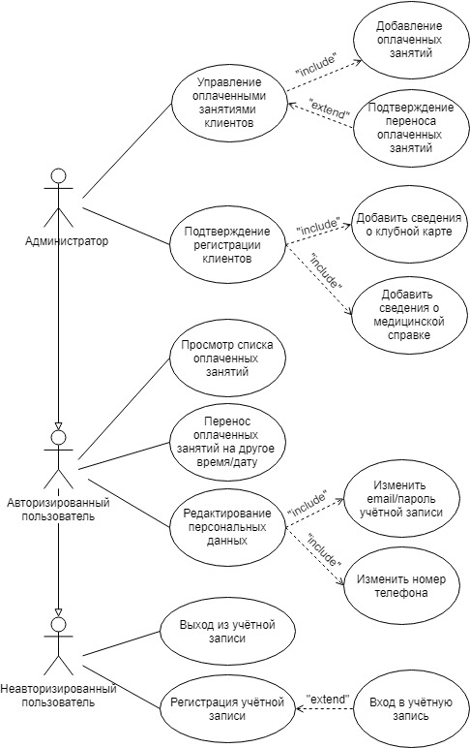

Рисунок 2 – Диаграмма прецедентов «Центра водных видов спорта» модель «как будет»

**1.4 Диаграмма последовательностей**

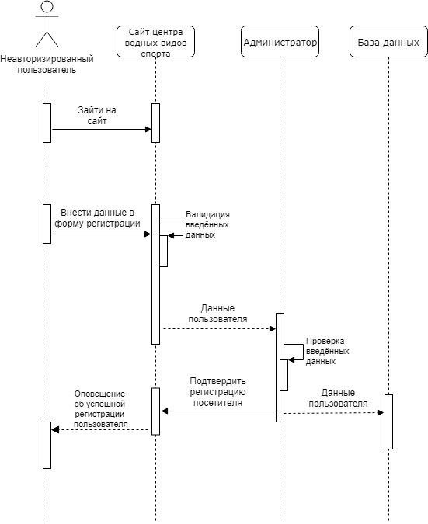

Рисунок 3 - Диаграмма последовательности регистрации пользователя

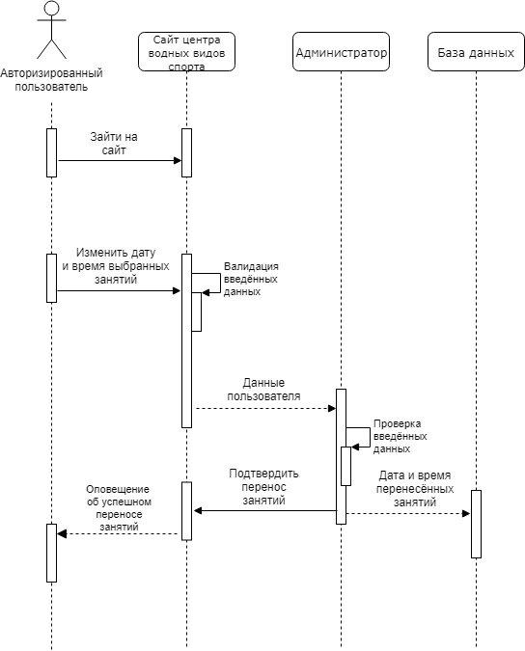

Рисунок 4 - Диаграмма последовательности переноса занятий пользователя

**1.5 Модель БД**

**1.5.1 Диаграмма логической модели данных**

Была построена логическая модель данных в нотации IDEF1X, где были выделены следующие таблицы:

* пользователь,
* занятие,
* день,
* расписание,
* изменение пароля,
* вид спорта,
* абонемент,
* помещение,
* тренер,
* должность.

На рисунке 5 представлена данная диаграмма.

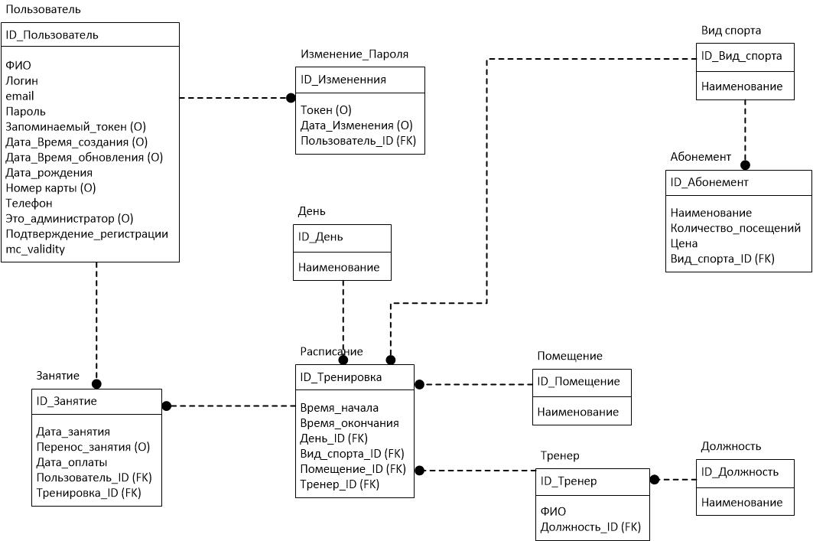

Рисунок 5 – Диаграмма IDEF1X

**1.6 МОДЕЛЬ ПОЛЬЗОВАТЕЛЬСКОГО ИНТЕРФЕЙСА**

Главная страница сайта. Содержит ссылки на страницы входа в личный кабинет и регистрации для новых посетителей центра.

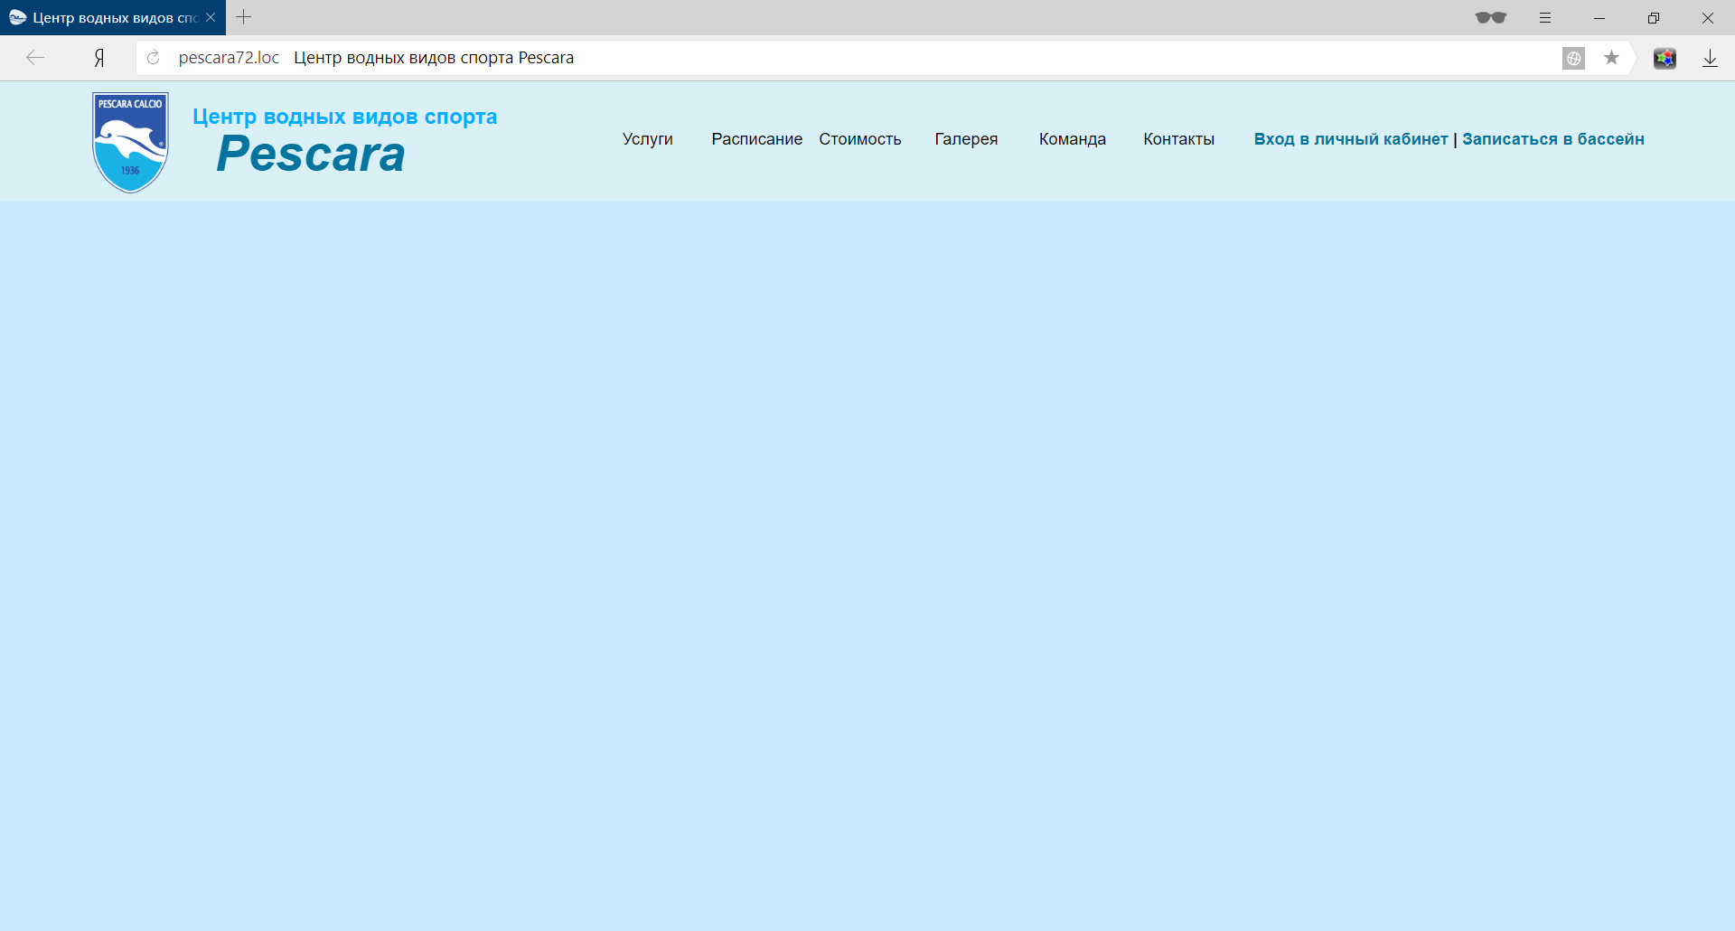

Рисунок 6. Главная страница сайта.

Форма регистрации для записи в бассейн и создании учётной записи на сайте.

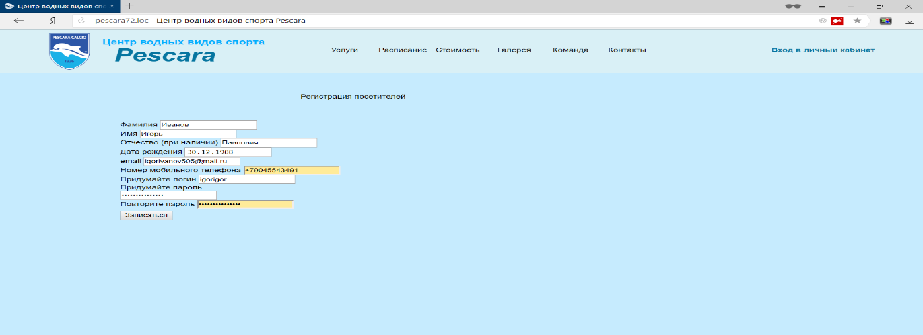

Рисунок 7. Страница регистрации

Страница для входа в учетную запись на сайте. Содержит форму, данные из которой обрабатываются в предназначенном для валидации формы входа контроллере.

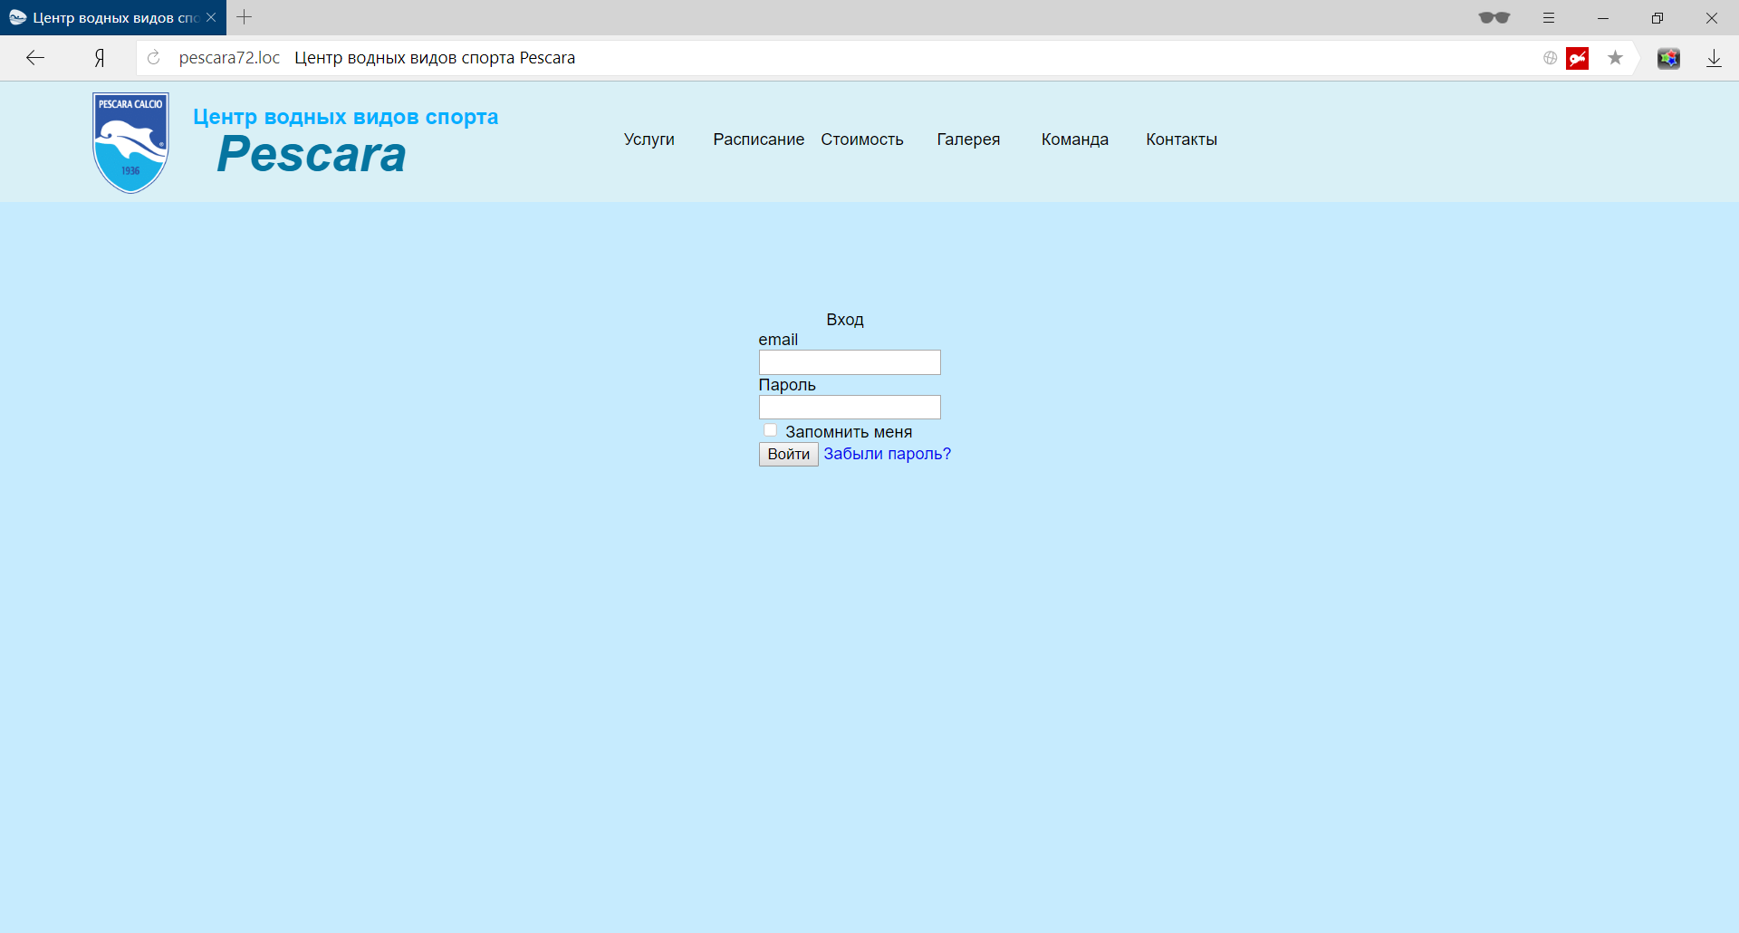

Рисунок 8. Страница входа в учётную запись.

Страница личного кабинета пользователя сайта. Если пользователь является администратором, то на данной странице отображаются ФИО вошедшего в учетную запись и поля для поиска клиентов в базе данных по их номерам телефона или номерам клубных карт.

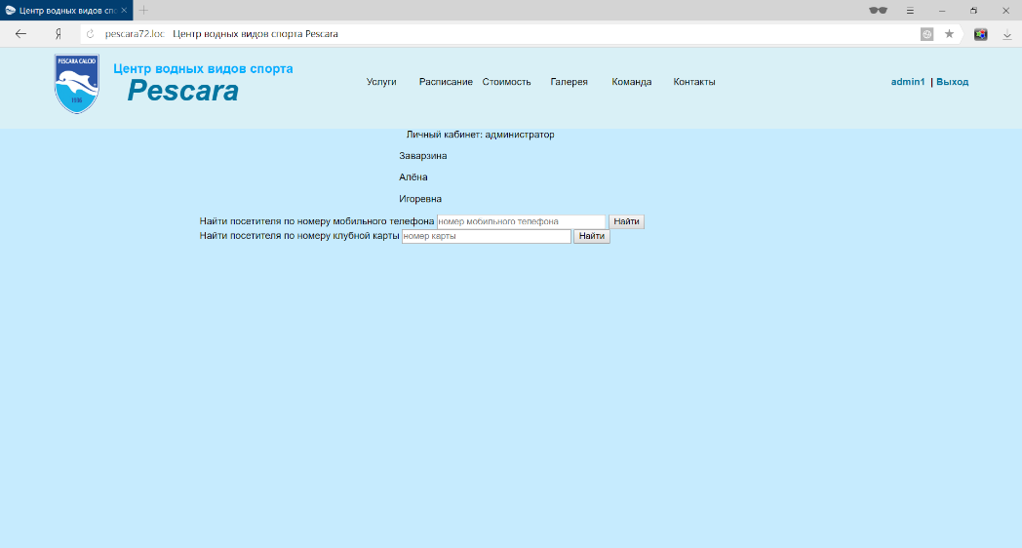

Рисунок 9. Страница личного кабинета (интерфейс администратора)

Если пользователь сайта не является администратором, то на его странице отображаются ФИО пользователя и статусная строка о статусе записи (есть необходимость подтверждения или нет)

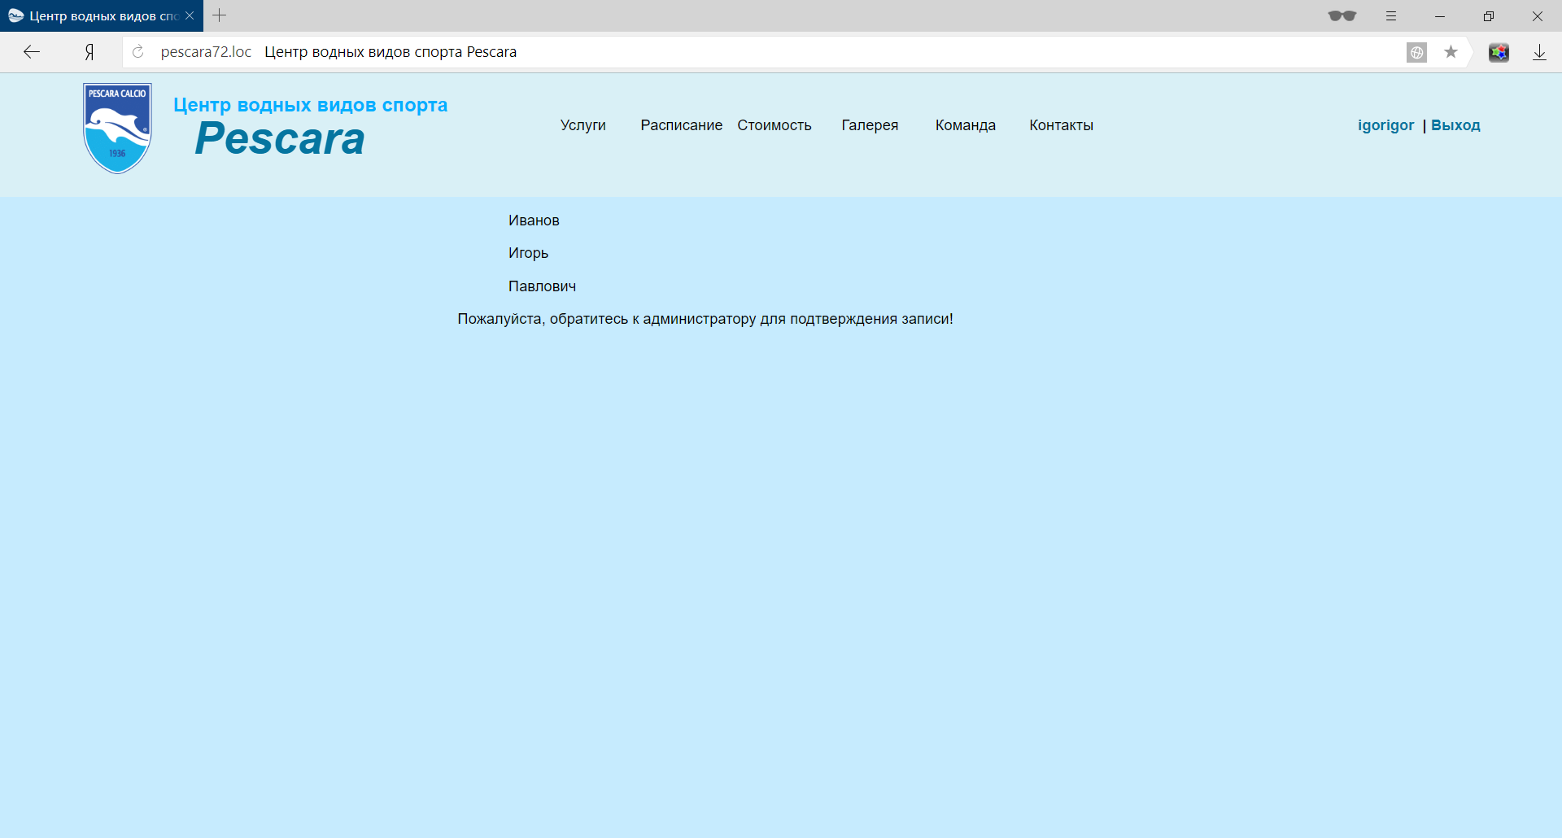

Рисунок 10. Страница личного кабинета (интерфейс клиента)

Содержит поля формы подтверждения записи пользователя в базу данных центра. Введенные в поля «Номер клубной карты» и «Срок действия медицинской справки» данные сохраняются в таблице БД, после этого запись посетителя в центр считается подтверждённой.

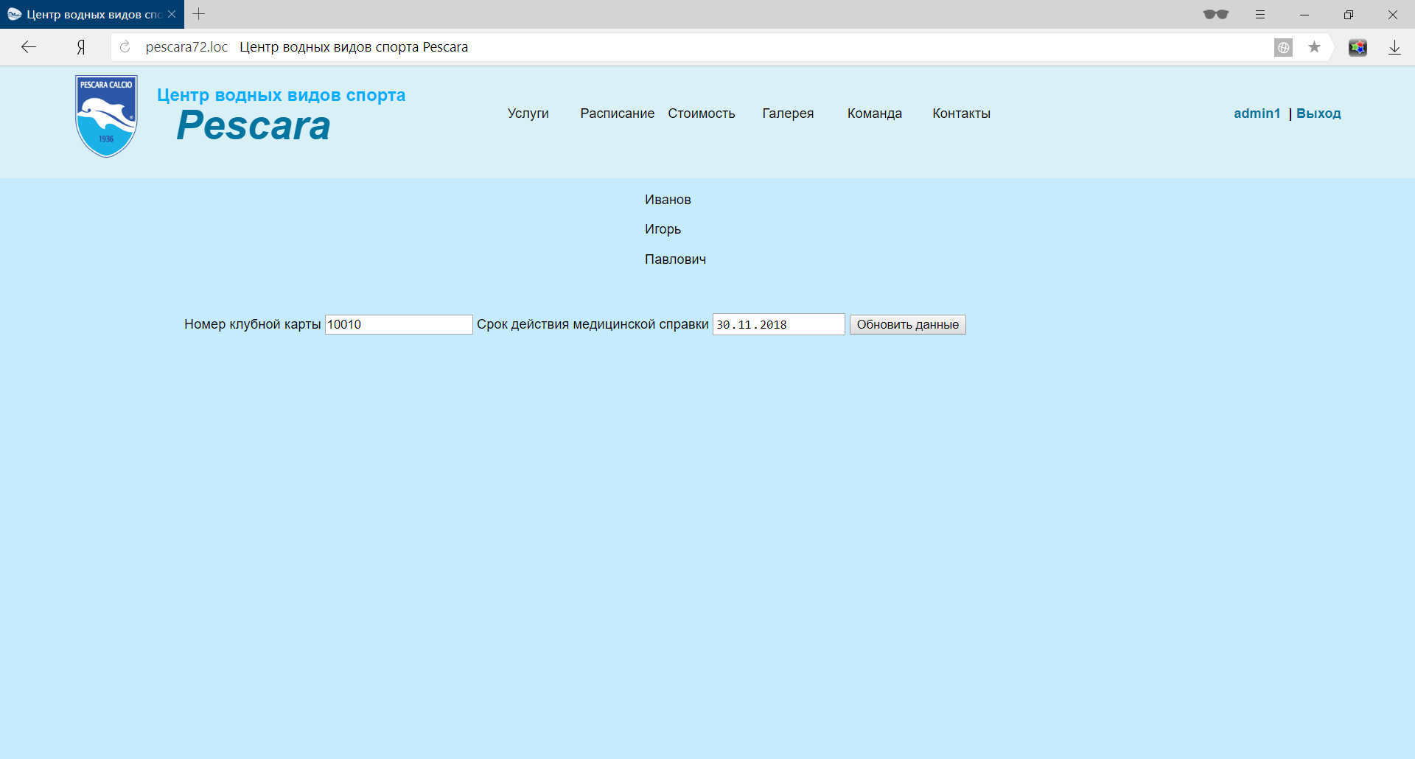

Рисунок 10. Подтверждение записи пользователя

Страница результата поиска администратором клиента в базе данных. Содержит ФИО найденного пользователя, статус записи и ссылку на переход в интерфейс добавления занятий. Доступна только администраторам.

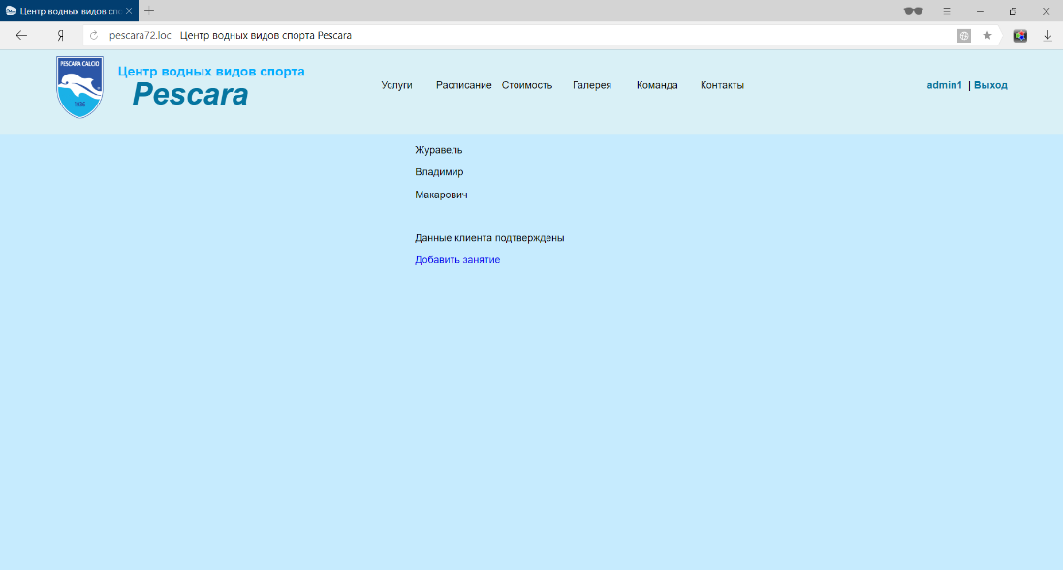

Рисунок 11. Страница найденного в базе данных пользователя.

Содержит интерфейс добавления занятий для найденного посетителя. В специальное поле вводится число занятий, необходимых посетителю. Затем появляется таблица с числом строк, равным количеству требуемых к добавлению занятий, где с помощью выпадающих списков вводятся все параметры будущего занятия. Ниже расположена кнопка «Сохранить», клик по которой активирует процедуру сохранения введённых данных в таблицу БД.

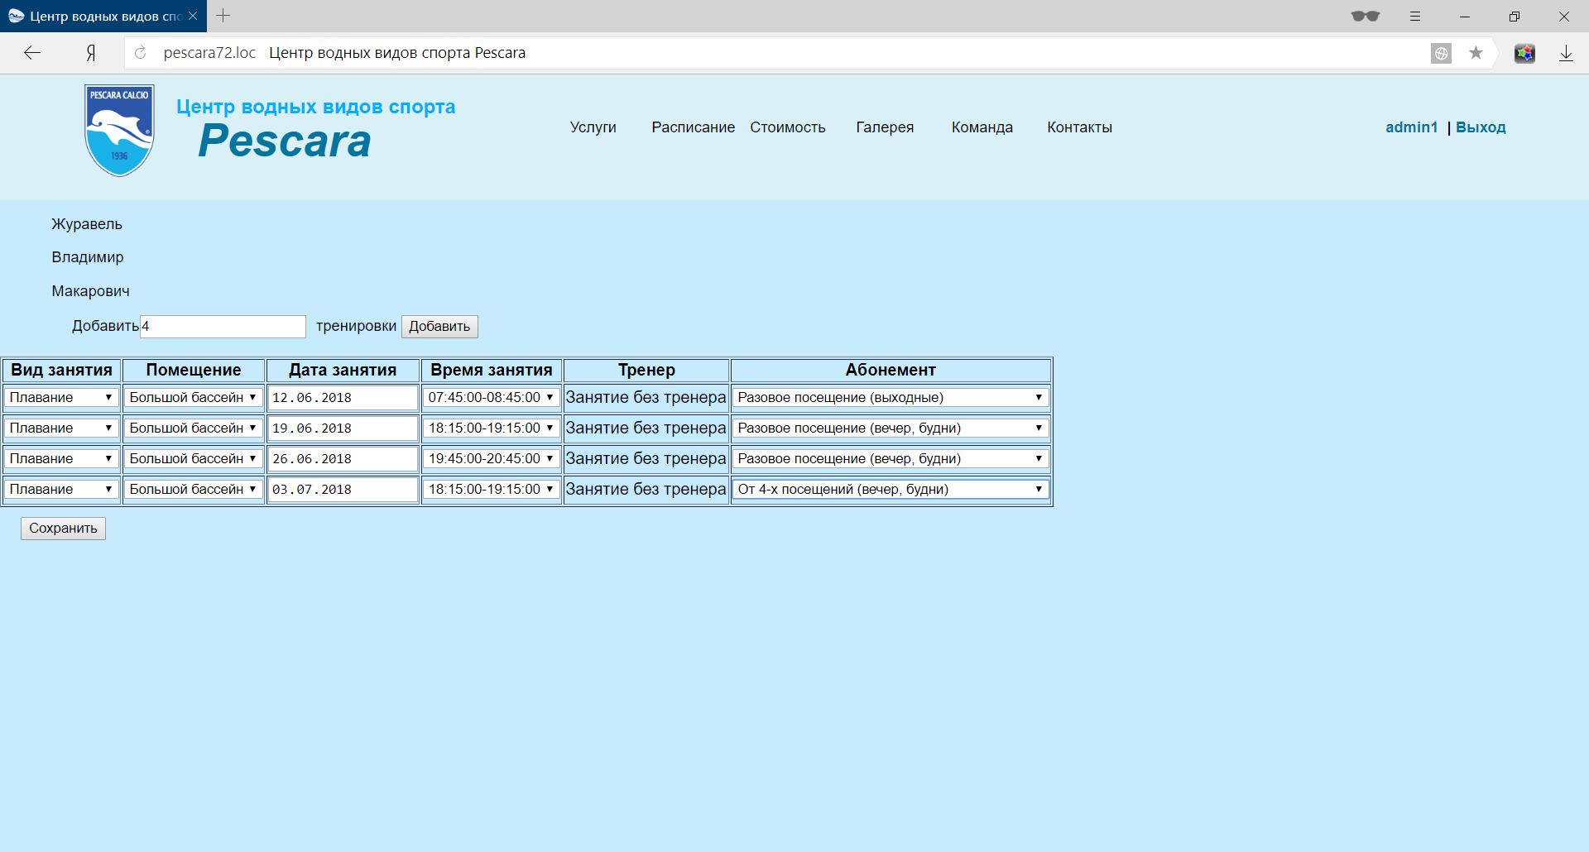

Рисунок 12. Добавление занятий для посетителя.

**ЗАКЛЮЧЕНИЕ**

В результате выполнения курсовой работы был разработан сайт с поддержкой функционала клиента и администратора. В условиях осуществления разработки были отработаны навыки владения такими языками, как html, css, javascript/jquery, php, mysql, а также, нотацией фреймворка Laravel. Также, в процессе выполнения курсовой работы, в качестве первоначального этапа была проделана работа по проектированию базы данных для центра водных видов спорта, практически полностью отражающую все сущности данной предметной области.

**СПИСОК ЛИТЕРАТУРЫ**

1. Бураков П. В. ВВЕДЕНИЕ В СИСТЕМЫ БАЗ ДАННЫХ [Текст]: Учебное пособие/ П.В. Бураков, В.Ю. Петров – СПб, СПбГУ ИТМО, 2010. – 128с.

2. Томас Коннолли Базы данных: проектирование, реализация и сопровождение. 2-е издание [Текст]/ Томас Коннолли, Каролин Бегг, Анна Страчан – Москва: Издательский дом «Вильямс», 2000. – 1120с.

3. Карпова Т.С. Базы данных. Модели, разработка, реализация [Текст]: Учебное пособие/ Т.С. Карпова – Москва: «ИНТУИТ», 2016. – 241с.

4. Peter Pin-Shan Chen The Entity-Relationship Model-Toward a Unified View of Data. ACM Transactions on Database Systems, Volume 1, Number 1 [Текст]/ Peter Pin-Shan Chen – Massachusets Institute of Technology, 1976. – p.9-36

5. Медведкова И. Е. Базы данных [Текст]: Учебное пособие/ И. Е. Медведкова, Ю. В. Бугаев, С. В. Чикунов – Воронеж, ВГУИТ, 2014. – 105с.

6. Лазицкас Е. А. Базы данных и системы управления базами данных [Текст]: учебное пособие/ Е. А. Лазицкас, И. Н. Загумённикова, П. Г. Гилевский. – Минск: РИПО, 2016. 267с.

7. Гущин А. Н. Базы данных [Текст]: учебник/ А. Н. Гущин – Москва: Директ-Медиа, 2014. 266с.

8. Илюшечкин В.М. ОСНОВЫ ИСПОЛЬЗОВАНИЯ И ПРОЕКТИРОВАНИЯ БАЗ ДАННЫХ [Текст]: учебник/ В.М. Илюшечкин – Москва, МИЭТ, 2014.- - 213с.

9. Garcia-Molina Database Systems: The Complete Book [Текст]/Hector Garcia-Molina, Jeffrey D. Ullman, Jennifer Widom – Pearson Prentice Hall, 2009. – 1203c.

10. Andy Oppel Data Modeling, A Beginner's Guide [Текст]/ Andy Oppel – McGraw Hill Professional, 2009, 368c.

11. Toby J. Teorey Database Modeling and Design [Текст]/ Toby J. Teorey, Sam S. Lightstone, Tom Nadeau, and H. V. Jagadish – Elseiver, 2006. – 275c.

12. David C. Hay UML and Data Modeling: A Reconciliation [Текст]/ David C. Hay – Technics publications, 2011, 233c.

13. Graeme Simsion Data Modeling Theory and Practice [Текст]/ Graeme Simsion - Technics publicationsб 2007. – 161с.

14. Narayan S. Umanath Data Modeling and Database Design [Текст]/ Narayan S. Umanath – Thompson Course Technology, 2007. – 698c.

15. Стружкин Н.П. Базы данных. Проектирование [Текст]: учебник/ Н. П. Стружкин, В.В. Годин – Москва: Издательство Юрайт, 2017. – 277с.